***ENTREPRENEURSHIP II (ENTR6004)***

**BEC – BINUS UNIVERSITY**

**BUSINESS PROPOSAL (PKM-K)**



**JUDUL PROPOSAL**

Data Stock Executive

**Dosen : Isanawikrama, S.T. M.M.**

Identitas Kelompok

|  |  |  |
| --- | --- | --- |
| **NIM** | **Nama** | **Jabatan** |
|  |  |  |
| 2201741971 | Edward | Ketua |
|  |  |  |
| 2201795684 | Alvin Linardi | Anggota |
|  |  |  |
| 2201833064 | Davicho | Anggota |
|  |  |  |
| 2201746612 | Jason Timotius Purwoko | Anggota |
| 2201740483 | Richard | Anggota |
|  |  |  |

|  |  |
| --- | --- |
| Kelas: | LB08 |

**BINUS UNIVERSITY**

**JAKARTA**

**2020**

# KATA PENGANTAR

Puji syukur kami panjatkan kepada Tuhan Yang Maha Esa karena dengan rahmat-Nya, kami dapat menyelesaikan proposal “Data Stock Executive”.

Kami juga mengucapkan terima kasih kepada Bapak Isanawikrama, S.T. M.M. selaku Dosen mata kuliah Entrepreneurship II dan tim BEC yang telah memberikan tugas ini kepada kami.

Kami berharap proposal ini dapat menjelaskan proyek yang kami laksanakan dalam membantu para pedagang, investor, entrepreneur dalam rangka kepedulian kami terhadap wabah pandemi Virus Corona. Dalam konteks ini, masyarakat sekitar kita yang sangat terdampak dapat terbantu dengan menggunakan jasa kami dalam menangani stok gudang jarak jauh..

Namun demikian, kami juga sadar bahwa proposal ini masih memiliki banyak kekurangan. Kami mohon maaf apabila terdapat kata-kata yang kurang berkenan dalam proposal ini. Kritik dan saran yang membangun juga kami harapkan agar kami dapat melakukan evaluasi terhadap kekurangan-kekurangan kami ini.

                                                                                            Jakarta, 6 November 2020

  Penyusun

**DAFTAR ISI**

KATA PENGANTAR 2

BAB I 4

PENDAHULUAN 4

1.1. Latar Belakang 4

1.2 Prioritas Masalah 5

1.3 Manfaat Usaha 6

1.4 Luaran 6

BAB II 7

GAMBARAN UMUM RENCANA USAHA 7

2.1 Analisis Peluang Usaha 7

2.1.1. Nama Jasa 7

2.1.2. Keunggulan Jasa 7

2.1.3. Kelemahan Jasa 8

2.1.4. Target Jasa 8

2.2 Analisis Pesaing 8

2.2.1. Head to Head 8

2.2.2. Non-Head to Head 8

2.3 Analisis Ekonomi Usaha 9

2.4 Analisis SWOT 12

2.5 Analisis Business Model Canvas 12

BAB III 13

METODE PELAKASANAAN 13

3.1 Gambaran Usaha 13

3.1.1 Jasa Usaha 13

3.1.2. Proses Produksi 17

3.1.3. Kesiapan Partner 18

3.1.4. Pemasaran 19

BAB IV 20

BIAYA DAN JADWAL KEGIATAN 20

4.1 Anggaran Biaya 20

4.2. Jadwal Kegiatan 21

Lampiran 1. Biodata Ketua, Anggota, dan Dosen Pendamping 22

Lampiran 2. Justifikasi Anggaran Kegiatan 30

Lampiran 3. Susunan Organisasi Tim Pelaksana dan Pembagian Tugas 30

Lampiran 4. Surat Pernyataan Ketua Pelaksana 31

# BAB I

# PENDAHULUAN

## Latar Belakang

Dewasa ini, pandemi yang melanda dunia telah merugikan banyak sekali sektor. Salah satu sektor terdampak dari pandemi ini adalah sektor ekonomi. Banyak negara yang mulai mengalami resesi ekonomi. Bahkan di Indonesia sendiri pun, sempat dikatakan bahwa Indonesia dapat turut merasakan resesi ini pula. Di lain pihak, banyak pihak dalam sektor ekonomi ini yang turut merasakan dampak dari pandemi ini. Pihak-pihak tersebut antara lain, pengusaha baik dalam bidang finansial maupun dalam bidang perdagangan dan industri.

Akibat pandemi ini, tidak sedikit pengusaha yang mengalami kesulitan untuk menjual barang-barangnya. Banyak juga perusahaan yang mulanya hanya bekerja secara offline dan melalui toko offline, dan dikarena oleh situasi tekanan yang terjadi saat ini, akhirnya mau tidak mau harus bisa untuk mulai terbiasa dengan sistem online ini. Yang akhirnya mengakibatkan banyak sekali penjual yang baru memulai bisnis nya secara online tetapi tidak memiliki kemampuan dalam mengelola barang yang dijual khususnya contohnya barang yang sering kosong dan terjadinya penumpukan stok barang yang kurang laku/diminati masyarakat..

Dampak dari proses tersebut adalah penurunan performa toko yang nantinya menghalangi perkembangan toko agar semakin besar dan maju. Dan bahkan bisa membuat peluang untuk sukses menjadi berkurang.

Data Stock Executive menawarkan solusi untuk mengembangkan toko khususnya online shop menjadi lebih cepat dengan bantuan data stok barang, recording keuangan penjualan yang jelas serta menyimpan data jasa pengiriman.

Banyak sekali toko online, yang sulit berkembang khususnya dari toko menengah ke toko besar dikarenakan stok barang yang tidak pasti sehingga membuat pembeli tidak puas dengan performa yang diberikan oleh penjual, wirausaha maupun seller yang menjual barang.

Selain itu, keterlambatan dalam pengiriman sering terjadi, oleh sebab itulah dibuatlah aplikasi dimana penjual bisa menyimpan data stock, mempercepat proses penjualan menggunakan QR code, pembukuan laporan penjualan hari ini dan juga menyimpan data jasa pengiriman agar mendukung penjualan (sales) toko.

## 1.2 Prioritas Masalah

Berdasarkan latar belakang yang telah dijelaskan, maka prioritas masalah yang kami dapatkan adalah:

1. Apa saja fitur-fitur yang diperlukan agar mampu meminimalisir kesalahan data?
2. Bagaimana “Data Stock Executive” dapat memberikan kontribusi positif bagi pengusaha yang membutuhkan website seperti ini.

## 1.3 Manfaat Usaha

Data Stock Executive adalah website yang bisa digunakan oleh penjual, wirausaha maupun seller dari online marketplace untuk menyimpan data stock, membantu pembukuan keuangan dan menyimpan data jasa pengantaran yang akan digunakan untuk mengantarkan barang yang anda jual.

Selain itu, keterlambatan dalam pengiriman sering terjadi, oleh sebab itulah dibuatlah aplikasi dimana penjual bisa menyimpan data stock, mempercepat proses penjualan menggunakan QR code, pembukuan laporan penjualan hari ini dan juga menyimpan data jasa pengiriman agar mendukung penjualan (sales) took.

## 1.4 Luaran

Berdasarkan latar belakang yang telah dijelaskan, maka luaran dari pembuatan “Data Stock Executive ini adalah:

1. Mempermudah pengusaha dalam mengolah dan mengelola stok barang yang mereka miliki di dalam gudang.
2. Mempermudah akses data dan memastikan bahwa data dapat diakses kapanpun dan dimanapun.”
3. Memastikan pengusaha dapat menerima data yang tersinkron dengan baik, sehingga data dapat diakses oleh orang yang berbeda namun tetap memiliki kepastian dan stabilitas data..

# BAB II

# GAMBARAN UMUM RENCANA USAHA

## 2.1 Analisis Peluang Usaha

### 2.1.1. Nama Jasa

Jasa dari bisnis ini memiliki merk/nama yaitu Data Stock Executive. Pemakaian nama jasa ini didasari oleh fungsi dari aplikasi ini yaitu untuk menyimpan data suatu barang dan memiliki visi mencapai tingkat professional atau executive. Sehingga di ambil penggabungan dari kedua etimologi tersebut.

### 2.1.2. Keunggulan Jasa

Keunggulan dari aplikasi Data Stock Executive yaitu:

1. **Kemudahan dalam menggunakan Aplikasi**

Aplikasi mudah digunakan, mengusung tema simplicity sehingga aplikasi mudah dinavigasi. Aplikasi dibagi menjadi beberapa fitur utama yaitu insert, read,update, delete, verification dan generate report. Fitur-fitur tersebut merupakan fitur yang dibutuhkan dalam suatu perancangan penyimpanan data. Untuk pengguna aplikasi sendiri, semua orang bisa menggunakan aplikasi, terdapat dokumentasi cara penggunaan untuk pengguna pertama sehingga memudahkan pengguna untuk menggunakan aplikasi.

1. **Keamanan dalam bertransaksi**

Di dalam aplikasi, terdapat fitur keamanan sehingga segala transaksi yang dilakukan hanya bisa dilihat oleh orang-orang yang mendapatkan hak untuk melihatnya. Di dalam aplikasi terdapat fitur pembagian group kerja sehingga orang yang mendapatkan password ‘database’ dari pemilik database yang hanya bisa masuk untuk melihat data-data tersebut.

1. **Kecepatan dalam proses Transaksi**

Transaksi yang dilakukan oleh seller bisa dilakukan dengan cepat dikarenakan didalam sistem yang dibuat oleh aplikasi mendukung sistem scan QR-code dan barcode sehingga memungkinkan suatu transaksi berlangsung lebih cepat dan juga barang yang akan dijual tentunya pasti benar dikarenakan sudah menggunakan sistem QR-code dan barcode.

1. **Keterbukaan bagi seluruh pengguna**

Aplikasi terbuka untuk siapa saja bagi yang memiliki akses ke internet. Website bisa dibuka kapanpun dan dimanapun (Availability) serta gratis untuk digunakan. Aplikasi dibagi dengan subscription system, sehingga user bisa menggunakan aplikasi tetapi jumlah barang yang dapat diinput hanya bisa <30 untuk menambahkan limit barang user harus berlangganan di aplikasi dengan membayar untuk menjadi member dalam aplikasi.

### 2.1.3. Kelemahan Jasa

Kekurangan dari jasa ini yaitu perlunya adaptasi oleh pengguna baru karena memiliki basis online, yakni dalam bentuk website dan kurangnya popularitas yang perlu ditanggulangi dengan strategi pemasaran yang baik dan tepat sasaran.

### 2.1.4. Target Jasa

Target utama pasar atas jasa ini yaitu penjual/seller dari marketplace online khususnya bagi penjual yang baru merintis online shop tetapi merupakan perusahaan offline yang besar dan stock yang banyak. Sehingga membutuhkan pencatatan stock serta percepatan proses transaksi yang mengakibatkan online shop tersebut lebih sukses dan berkembang secara pesat.

## 2.2 Analisis Pesaing

### 2.2.1. Head to Head

Pesaing langsung dalam jasa ini dapat dikatakan masih belum banyaknya kompetitor dalam jasa ini. Hal ini dapat kita liat dimana sebelumnya data gudang dipantau secara offline dan dikarenakan pandemi ini, maka merupakan peluang yang bagus.

### 2.2.2. Non-Head to Head

Pesaing tidak langsung dalam produk ini yang memiliki usaha sejenis tetapi berbeda yaitu seperti jasa penyimpanan data untuk sector berbeda, seperti Pendidikan, dimana system dan data di dalamnya akan berbeda dengan kami. Tidak langsung disini dengan maksud bisa saja pelanggan lebih membutuhkan jasa lain sejenis tapi beda sektor.

## 2.3 Analisis Ekonomi Usaha

1. **Pengeluaran**

|  |  |  |
| --- | --- | --- |
| **No** | **Deskripsi biaya** | **Estimasi harga per tahun** |
| **1** | **Biaya produksi/tahun** | |
|  | Pembelian domain ‘www.datastock.tools’ | Rp. 839.620 |
|  | Penyewaan database Firebase Realtime Database (+1TB) | Rp. 11.758.096 |
|  | Pembelian SSL Web Server | Rp. 1.160.000 |
|  | SQL server in Google Cloud | Rp. 1.476.435 |
|  | **Subtotal** | Rp. 15.233.791 |
| **2** | **Biaya lain-lain/tahun** | |
|  | Pembayaran gaji Karyawan | Rp. 12.000.000 |
|  | Advertisement produk | Rp. 4.300.000 |
|  | **Subtotal** | Rp. 16.300.000 |
| **Total pengeluaran** | | **Rp. 31.533.791** |

1. **Pendapatan**

|  |  |  |  |
| --- | --- | --- | --- |
| **No** | **Jenis pendapatan** | **Deskripsi pendapatan** | **Perkiraan pendapatan per tahun** |
| 1. | Jasa Advertisement | Menyewa advertisement company untuk ‘free member’ (26,2 juta online shop) * 0.2% (berdasarkan target 1% dari jumlah orang yang disurvei yang menjual item <30) * Rp.1000/klik melalui google adsense (asumsi) | Rp.19.126.000 |
| 2. | Jasa Premium member | User menjadi premium member dengan membayar kepada kita (26,2 juta online shop) * 0.8% (berdasarkan target 1% dari jumlah orang yang mensurvei yang menjual item > 30) * Rp.100.000 | Rp.20.960.000 |
| **Total pendapatan** | | | **Rp.40.086.000** |

1. **Harga Pokok Produksi**

Harga pokok produksi digunakan untuk menghitung harga yang harus dibayar per satu produksi.

Bahan baku(Fisik) = Rp. 0

Tenaga kerja = Rp. 12.000.000

Biaya reparasi dan pemeliharaan = Rp. 6.250.000

**Total Biaya Produksi**

= (Bahan baku(Fisik) + Biaya lain-lain - Bahan baku akhir)

= Rp. 0 + Rp. 18.250.000 – Rp. 0

= Rp. 18.250.000

**Harga Pokok Produksi**

= (Total biaya produksi Persediaan barang di awal produksi - persediaan barang di akhir produksi)

= Rp. 0 + Rp. 18.250.000 – Rp. 0

= Rp. 18.250.000

1. **Break Even Point (BEP)**

Biaya tetap = Rp. 31.533.791

Biaya variabel = Rp. 100.000

Biaya produksi = Rp. 15.000

**Break Even Point (BEP)**

= Rp. 31.533.791/Rp. 85.000

= 370,98577647058823529411764705882

**Sehingga dengan target 371 pengguna akan balik modal.**

1. **Payback Period**

Total investasi = Rp. 31.533.791

Cash flow = Rp. 40.086.000

**Payback Period**

= Rp.31.533.791 / Rp.40.086.000 * 1 tahun

= 78.7% * 1 tahun

= 9,44 bulan

**Sehingga dengan target ±10 Bulan akan balik modal.**

1. **Return on Investment (ROI)**

Investasi = Rp. 31.533.791

Cash flow = Rp. 40.086.000

**Return on Investment (ROI)**

= ((Cash flow - Investasi) / Investasi) * 100%

= (Rp. 40.086.000 - Rp. 31.533.791) / Rp. 31.533.791 * 100%

= 27,12%

## 2.4 Analisis SWOT

## 2.5 Analisis Business Model Canvas

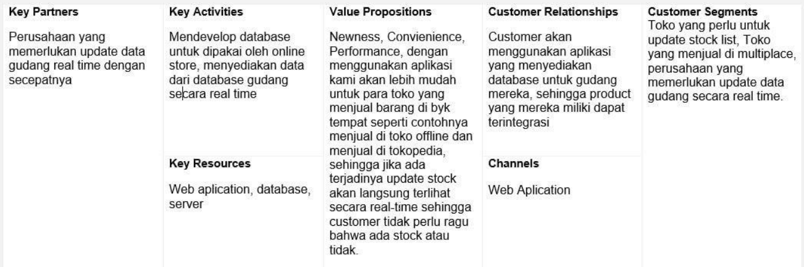

# BAB III

# METODE PELAKASANAAN

## 3.1 Gambaran Usaha

### 3.1.1 Jasa Usaha

1. **Tampilan Register**

**→** User akan Mengisi Nama, Email, Password untuk daftar pertama kali ke dalam website dan data dimasukkan ke Database**.**

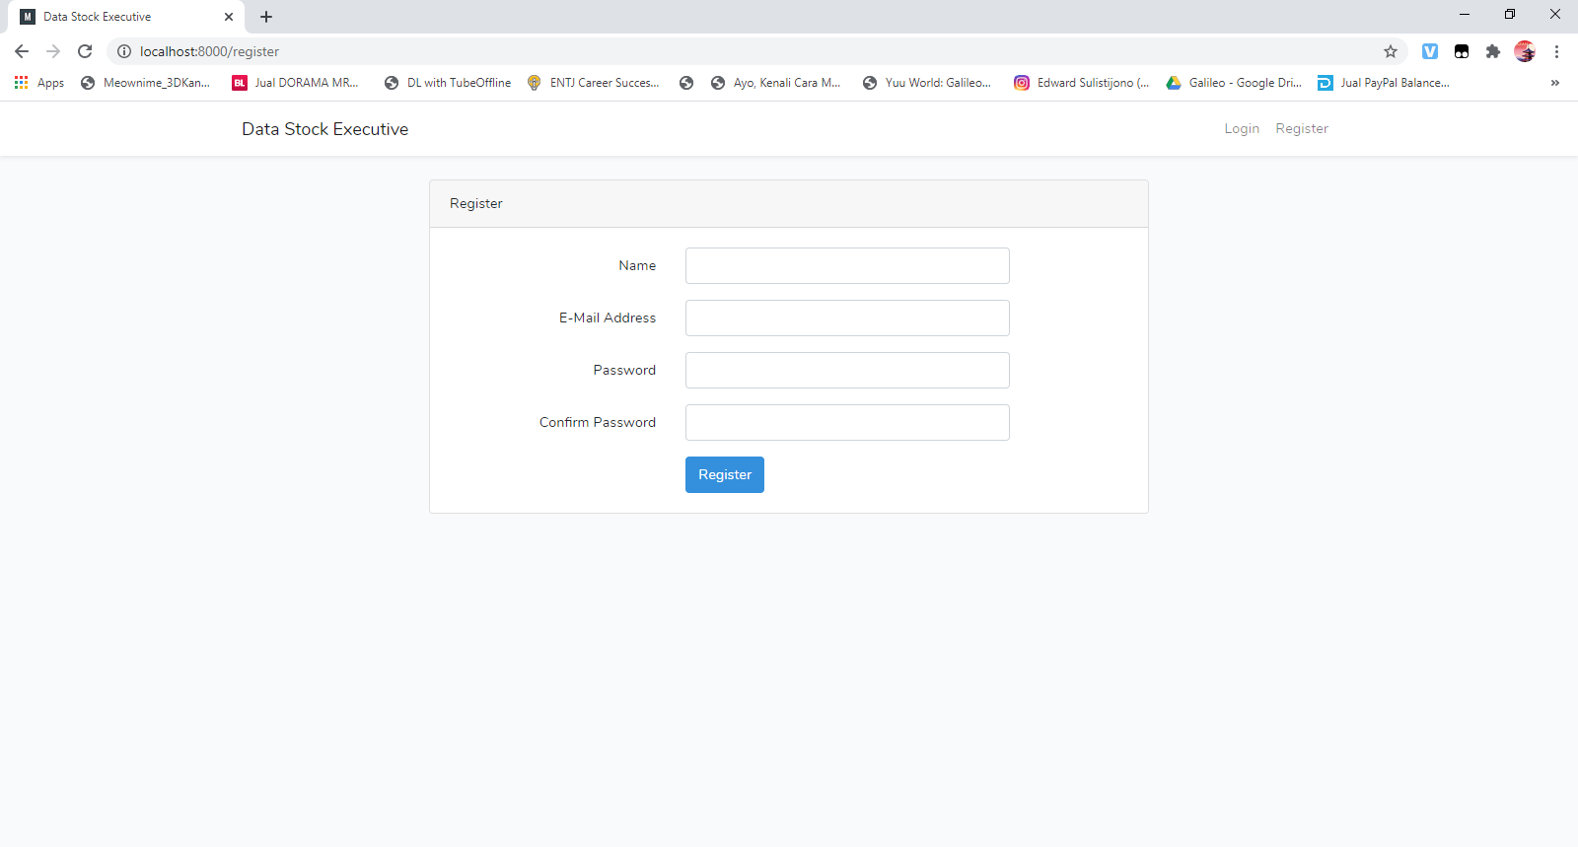

1. **Tampilan Login**

**→** Apabila User sudah register, maka bisa langsung melakukan Login, jika belum terdaftar, maka, sistem akan otomatis memberitahu kalau user belum terdaftar di Database**.**

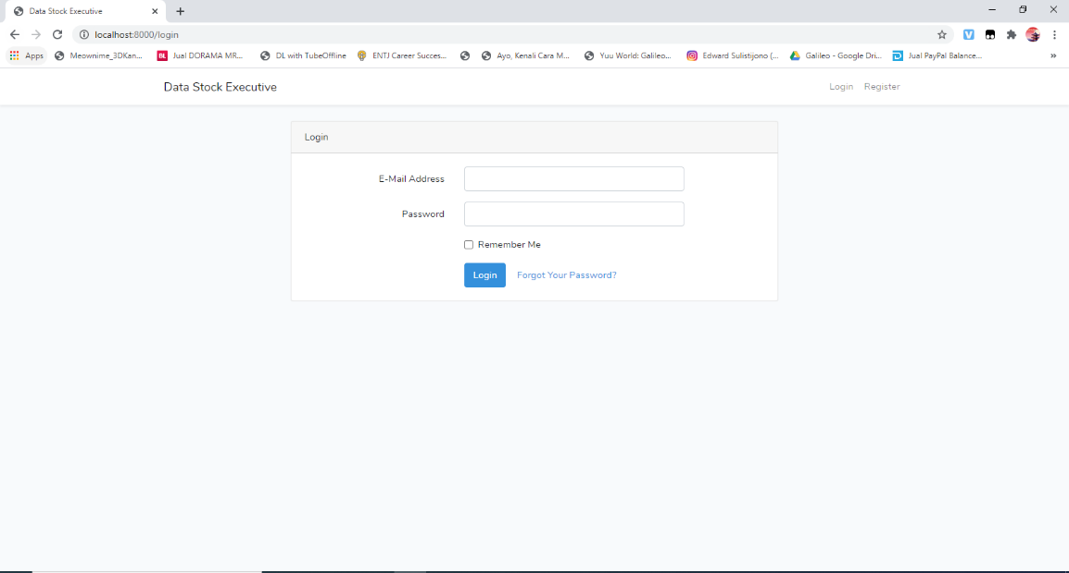

1. **Tampilan HomePage**

**→** Setelah Berhasil login, maka akan masuk ke dalam sistem data barang yang ada, ketika belum input barang sama sekali, akan muncul tidak ada data.

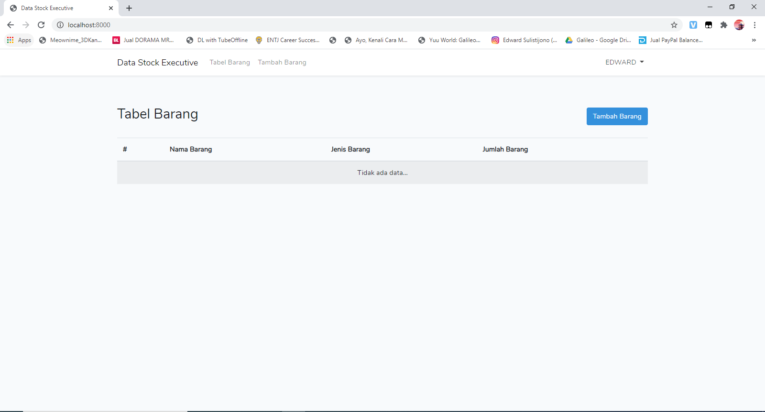

1. **Tampilan Tambah Barang**

**→** Form untuk menambah Data Barang akan menginput Nama Barang, Jenis Barang, dan Jumlah Barangnya.

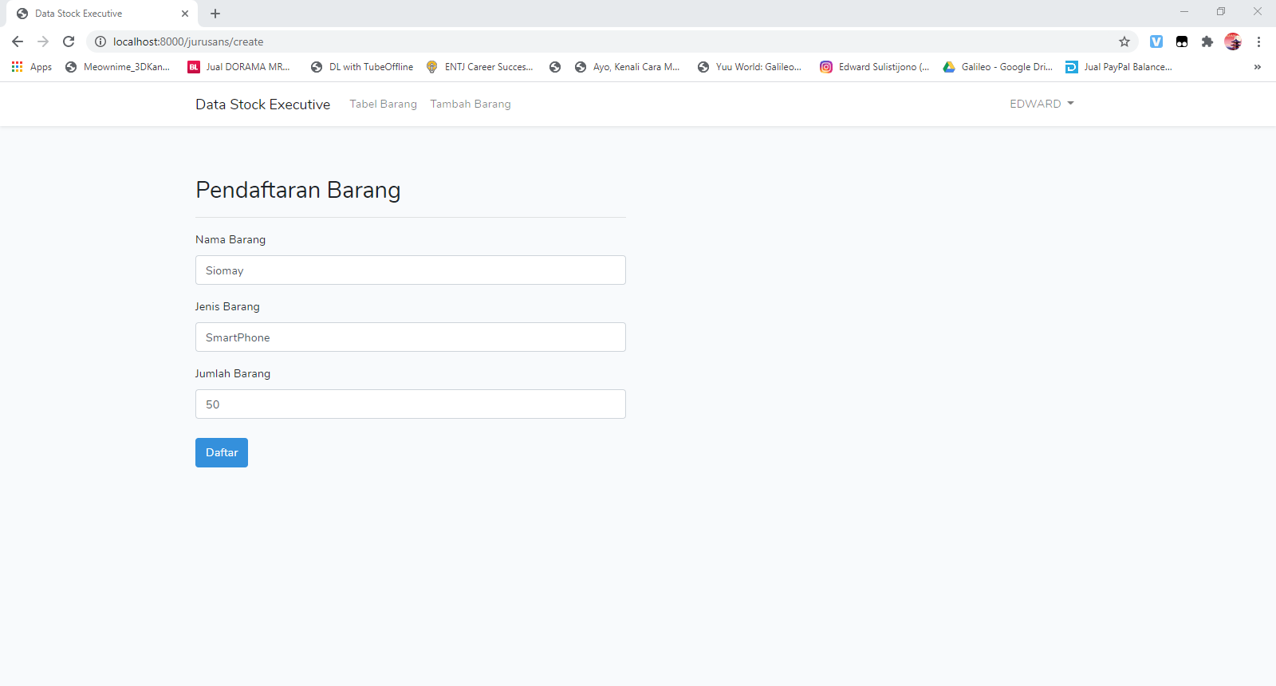

1. **Tampilan Setelah Tambah Barang**

**→** Setelah input data barang baru, maka akan menampilkan data yang sudah diinput dan disimpan ke Database.

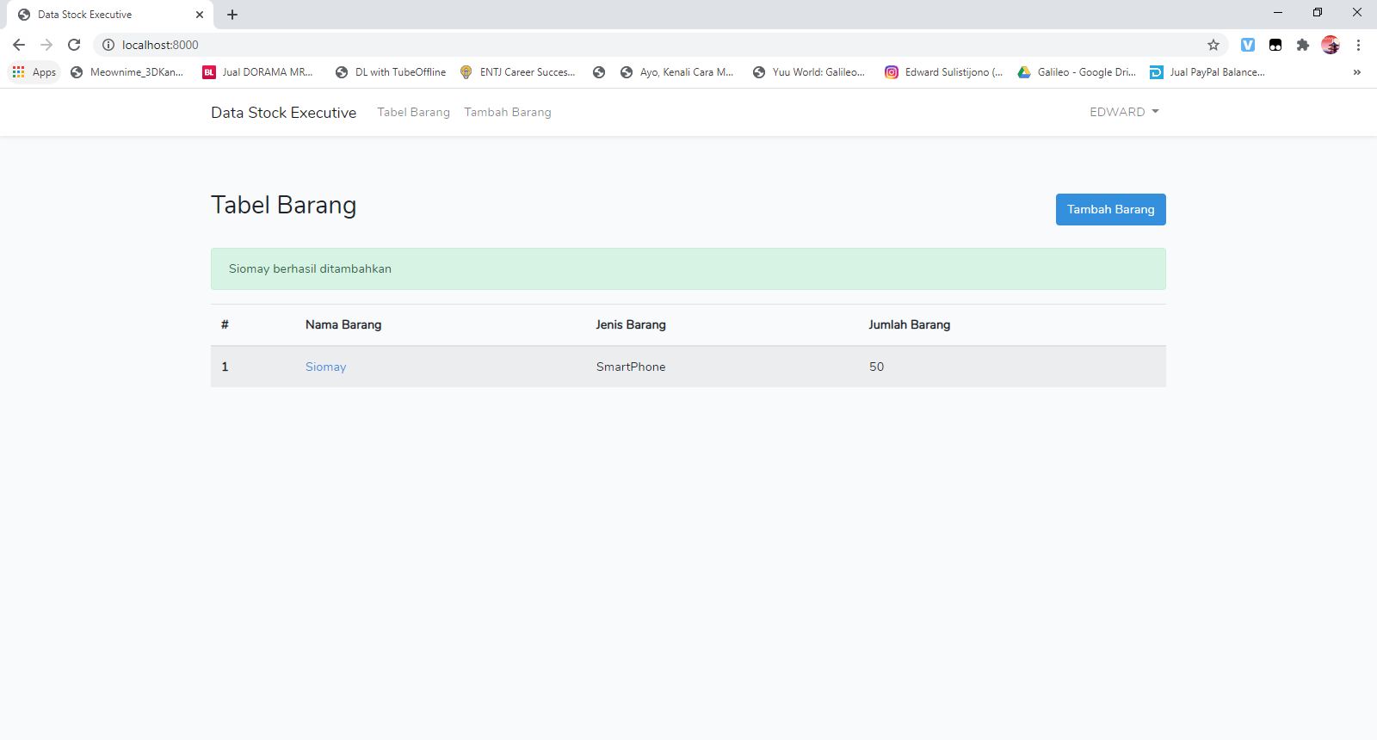

1. **Tampilan Update/Edit Barang**

**→** Ketika terjadi “Human Error” saat menginput Data, bisa Nama Barangnya, Jenis Barang, atau Jumlahnya, maka bisa melakukan Edit atau Update Barangnya.

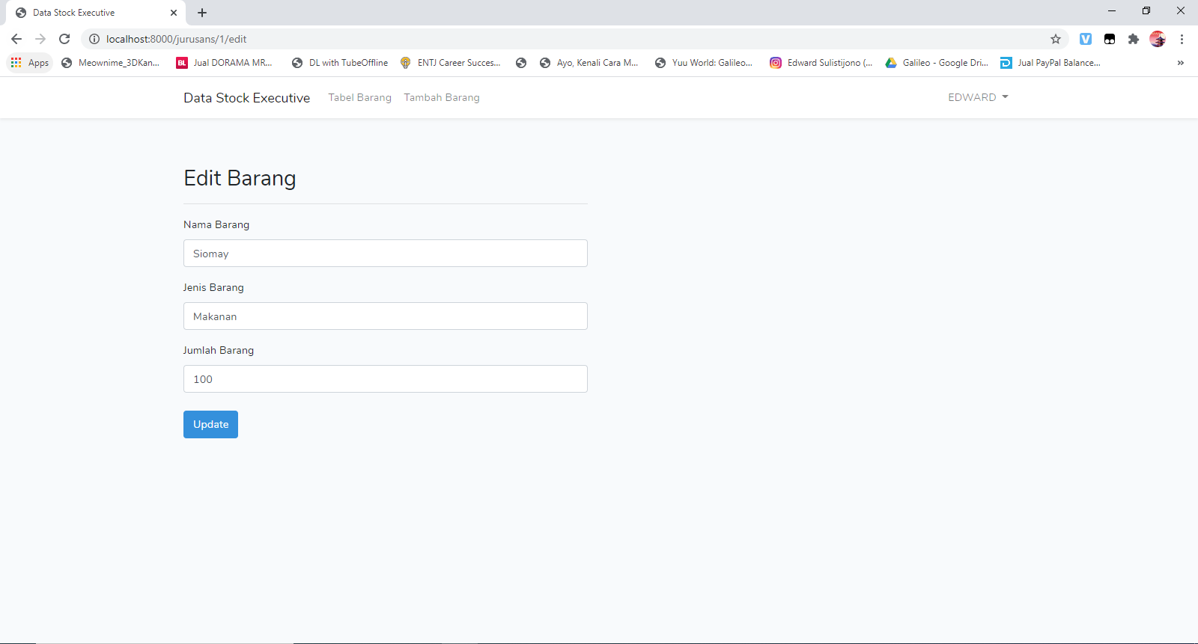

1. **Tampilan Setelah Update Barang**

**→** Hasil akan terlihat Secara langsung, dimana data yang diupdate akan muncul sesuai apa yang kita edit.

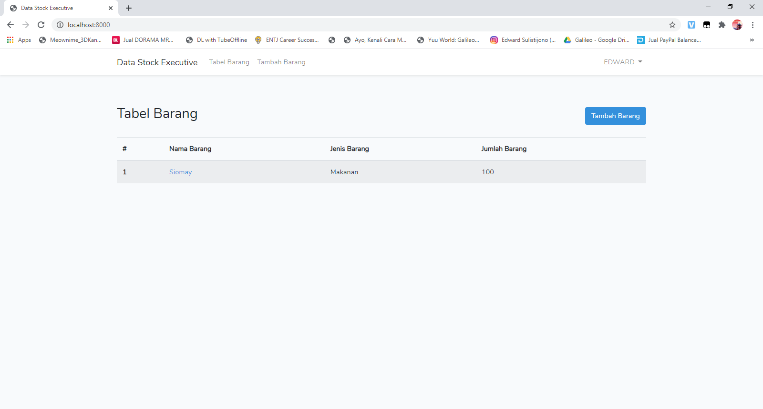

1. **Tampilan Hapus Barang**

**→** Ketika Suatu barang tidak dijual lagi karena suatu hal, maka dapat menghapus Data Barang tersebut.

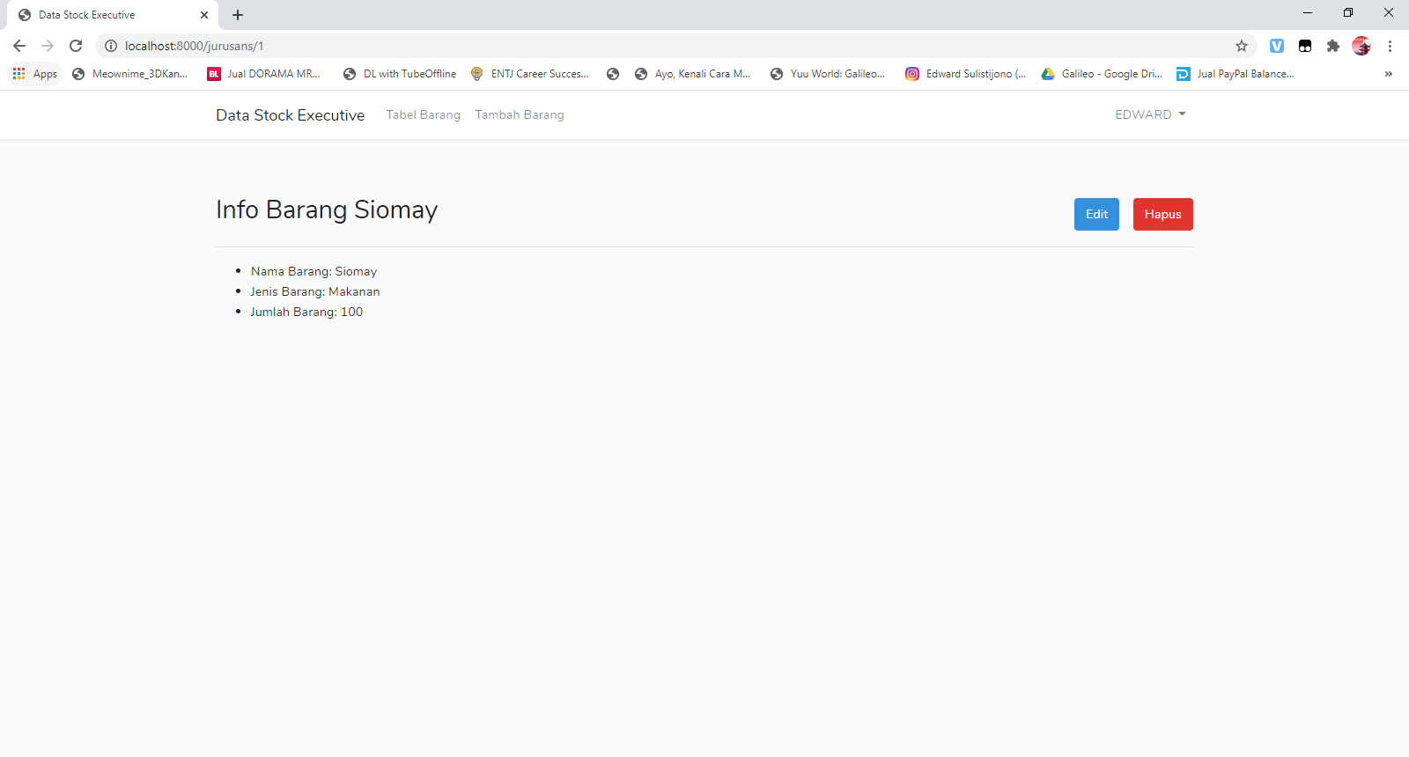

1. **Tampilan Setelah Hapus**

**→** Maka, sama seperti update, maka data akan secara real time akan terupdate, dalam hal ini akan terhapus dari Database.

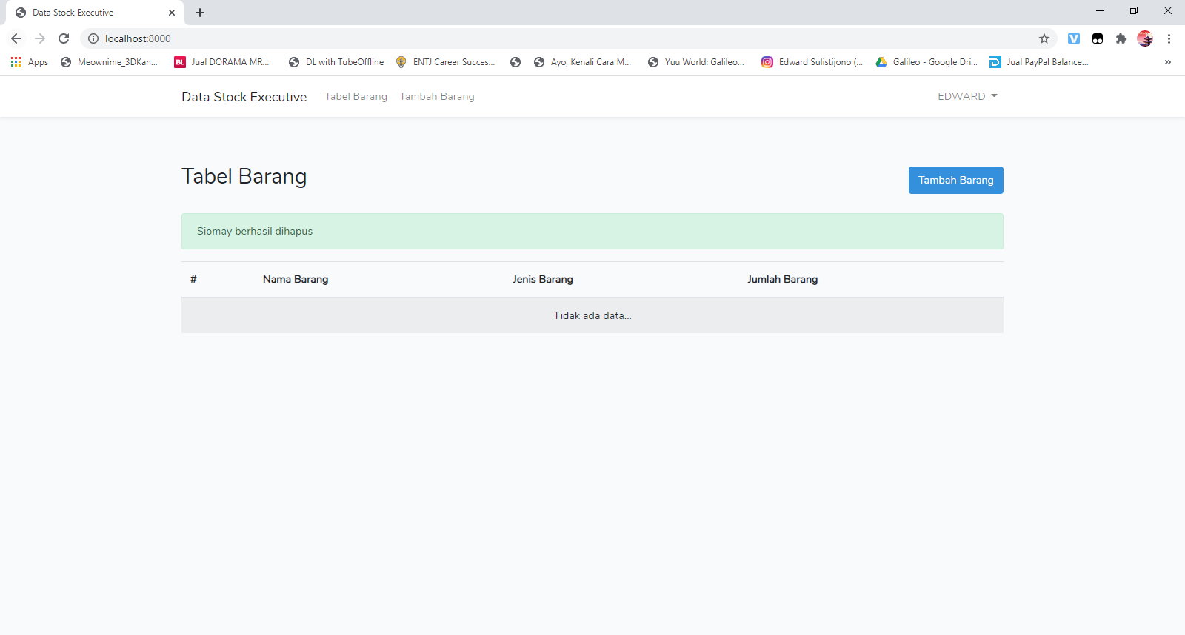.

### 3.1.2. Proses Produksi

Sebagai basis dalam pembuatan aplikasi berbasis website kami ini, kami menggunakan Laravel. Sebuah framework yang sudah sangat dikenal dalam kalangan pengembang program untuk membuat aplikasi berbasis website.

Bentuk awal pembuatan website dimulai dari pembuatan aplikasi berbasis Website menggunakan Laravel tersebut. Kemudian setelah website berhasil berjalan dengan baik dalam localhost, maka kami akan melakukan pembelian Web Hosting dan Domain, hal ini bertujuan untuk memasukkan aplikasi berbasis website agar dapat digunakan oleh publik, bukan hanya di komputer lokal pembuat aplikasi berbasis website ini saja. Setelah melakukan pembelian Web Hosting dan Domain, maka aplikasi berbasis website ini akan kami masukkan ke dalam Web Hosting yang sudah dibeli dan dikonesikan dengan Domain yang telah dibeli agar aplikasi berbasis website tersebut memiliki alamat yang dapat dikunjungi. Diluar itu, untuk menjaga keamanan pengguna serta menjaga mutu dari aplikasi berbasis website yang kami tawarkan ini, maka kami akan menempatkan database dalam database pihak ketiga.

### 3.1.3. Kesiapan Partner

Aplikasi yang akan dibuat nanti, membutuhkan partner untuk menunjang aplikasi yang dibuat berikut merupakan beberapa partner yang bisa menjadi partner kami:

1. **Database Server Company**

Database Server Company merupakan suatu perusahaan yang menyediakan jasa database untuk menyimpan data-data stock yang nantinya dikirimkan oleh user. Tentunya sebuah database server penting agar seluruh data user bisa tersimpan dengan baik. Keberadaan database server company sendiri cukup banyak jika dicari dengan mesin penelusuran google terdapat company yang meminta bayar mulai dari $5/bulan, tergantung dari size besaran data yang akan disimpan.

1. **Web Hosting Company**

Web Hosting Company merupakan suatu perusahaan yang menyediakan domain yang diperjual-belikan tetapi biasanya sama seperti database server company membeli suatu domain name membutuhkan biaya per tahun 10$/bulan, tergantung dari keterkenalan dari website tersebut contohnya website dengan awalan ‘google.autos’ bisa berharga 500$/bulan sedangkan untuk ‘datastockexecutive.com’ misalnya membutuhkan biaya 15$

1. **Banking system**

Banking System merupakan alat yang digunakan untuk melakukan transaksi, bank disini digunakan untuk melakukan transaksi uang dikarenakan kami memberikan subscription system oleh sebab itu membutuhkan fitur seperti transfer yang dimiliki oleh bank seperti BCA.

1. **Perusahaan E-money**

Perusahaan E-money merupakan perusahaan yang mengembangkan bisnisnya dengan menjual e-money, banyak sekali perusahaan e-money yang telah berkembang khususnya di Indonesia. E-money disini digunakan sama seperti bank tetapi pengguna e-money di Indonesia sudah cukup banyak sehingga memperbesar cara pembayaran untuk melakukan subscription.

1. **Cloud service company**

Cloud service company adalah perusahaan penyedia jasa cloud. Cloud adalah kumpulan hardware untuk menyimpan barang dimana kita sebagai user tidak mengetahui letak posisi secara fisik sebuah cloud server. Cloud server sendiri digunakan untuk menyimpan seluruh data khususnya data yang sangat besar contohnya adalah gambar, sedangkan database server digunakan untuk menyimpan data berupa kata/tulisan karena lebih fleksibel sedangkan data yang berukuran besar seperti gambar akan disimpan di cloud.

### 3.1.4. Pemasaran

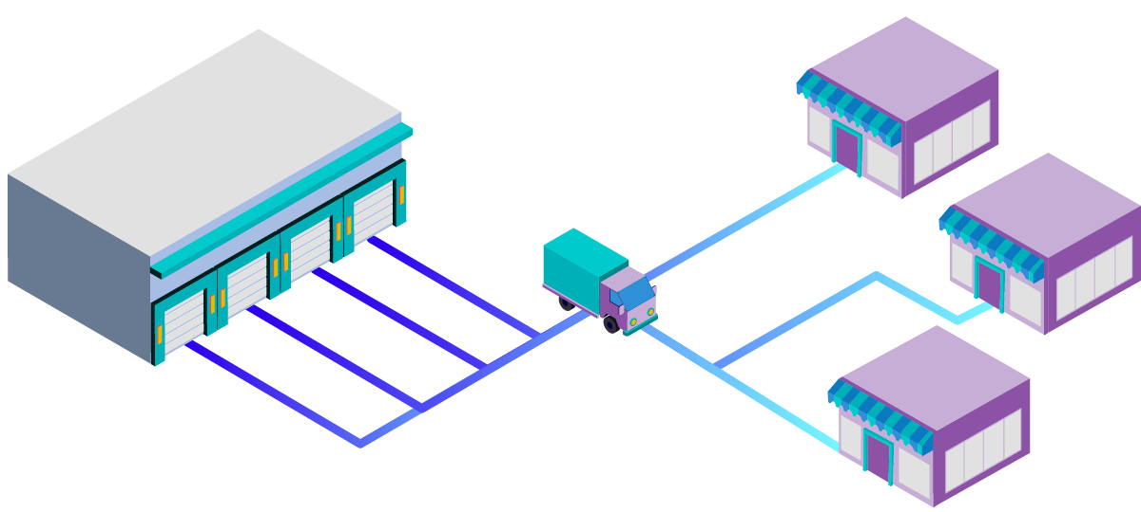

Skema Distribusi kami menggunakan konsep Model B2B(Business to Business) yang khusus menyasar perusahaan dan bekerja dalam lingkungan tertutup. Yang dimaksud tertutup disini adalah menyediakan solusi pengadaan barang dan jasa yang terintegrasi berbasis web bagi kalangan perusahaan dan institusi pemerintahan mulai dari produk teknologi, peralatan kantor, perlengkapan industri, dan lain sebagainya.

Perusahaan kami memenuhi kebutuhan dan keinginan pelanggan:

1. **Cost to the customer**

→ Layanan yang diberikan sama dan maksimal, baik subscription yang termurah, dibedakan hanya dari resources yang dapat digunakan, seperti maksimal total ukuran data 20 GB. ataupun dapat mencoba Trial dengan maksimal 29 Barang yang dapat diinput.

1. **Convenience**

→ Menciptakan rasa nyaman terhadap pelanggan, tanpa terlihat memaksakan diri serta menyinggung pelanggan, contohnya ketika bertanya ke Customer Service kami, akan dilayani dengan sabar, ramah, serta penjelasan yang mudah, karena sudah terjamin pengetahuan tentang problem yang sering terjadi.

1. **Communication**

→ Komunikasi yang baik akan menimbulkan efek psikologi yang baik pula. Yang dimaksud disini bukan sekadar komunikasi yang baik dan ramah saja, melainkan proses empati yang dilakukan setelah pelanggan menggunakan jasa ini, seperti melakukan survey 1 bulan sekali

# BAB IV

# BIAYA DAN JADWAL KEGIATAN

## 4.1 Anggaran Biaya

|  |  |  |
| --- | --- | --- |
| No | Jenis Pengeluaran | Biaya (Rp) |
| 1 | Perlengkapan yang diperlukan | 2,600,000 |
| 2 | Bahan Habis Pakai | 950,000 |
| 3 | Sewa tempat | 0 |
| 4 | Listrik, Air, Telepon, Gas | 500,000 |
| Jumlah | | 4,050,000 |

* + 1. **Perlengkapan yang diperlukan untuk mempersiapkan aplikasi**

|  |  |  |  |  |
| --- | --- | --- | --- | --- |
| **No** | **Nama Barang** | **Harga** | **Qty** | **Total Harga** |
| 1 | Laravel (Aplikasi Pembuatan website) | Rp 150,000 | 1 | Rp 150,000 |
| 2 | Photoshop (Aplikasi Pembuatan banner) | Rp 150,000 | 1 | Rp 150,000 |
| 3 | Komputer | Rp 3,000,000 | 1 | Rp 2,300,000 |
|  | **TOTAL** |  |  | **Rp 2,600,000** |

* + 1. **Bahan habis pakai (Biaya produksi/tahun )**

|  |  |  |  |  |
| --- | --- | --- | --- | --- |
| **No** | **Nama Barang** | **Harga** | **Qty** | **Total Harga** |
| 1 | Penyewaan Domain ‘www.datastock.tools’ | Rp 150,000 | 1 | Rp 150,000 |
| 2 | Penyewaan google drive (+100 gb) | Rp 300,000 | 1 | Rp 300,000 |
| 3 | Penyewaan SSL Web Server | Rp 500,000 | 1 | Rp 500,000 |
|  | **TOTAL** |  |  | **Rp 950,000** |

## Jadwal Kegiatan

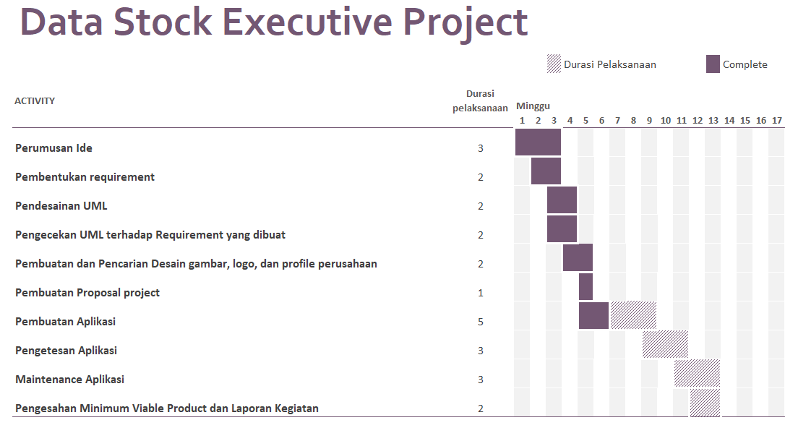

Untuk kegiatan selanjutnya, kami akan mengembangkan lebih jauh lagi, dengan menambah fitur upload gambar barangnya, sinkronisasi sisa jumlah barang yang tersedia, serta validasi data yang diinput oleh karyawan akan dikirim laporannya ke bos perusahaan setiap minggunya.

Dan Survei dilakukan tergantung dari jenis jasa yang penjual/seller/entrepreneur jalani, misalkan jika bergerak di bidang Fashion atau Pendidikan, maka kami akan melakukan survey pengembangan apa yang perlu dilakukan lagi kepada para pelanggan setiap 6 bulan sekali. Jika sesuatu yang berjangka waktu lama, maka akan dilakukan survei setiap 1 tahun sekali.

Rencana diatas untuk skala besarnya, skala kecilnya, setiap bulan tetap kami akan melakukan survei pengembangan agar tetap selalu menjaga mutu dan kepuasan pelanggan juga tetap terjaga.

## Lampiran 1. Biodata Ketua, Anggota, dan Dosen Pendamping

**Biodata Ketua**

1. **Identitas Diri**

|  |  |  |
| --- | --- | --- |
| 1 | Nama Lengkap | Edward |
| 2 | Jenis Kelamin | Laki - Laki |
| 3 | Program Studi | Master Track Teknik Informatika |
| 4 | NIM | 2201741971 |
| 5 | Tempat dan Tanggal Lahir | Jakarta, 16 April 2000 |
| 6 | Alamat E-mail | [edward007@binus.ac.id](mailto:edward007@binus.ac.id) |
| 7 | Nomor Telepon/HP | 085157261617 |

1. **Kegiatan Kemahasiswaan Yang Sedang/Pernah Diikuti**

|  |  |  |  |
| --- | --- | --- | --- |
| No | Jenis Kegiatan | Status dalam Kegiatan | Waktu dan Tempat |
| 1 | BSLC | Staff IT Development | Kemanggisan |
| 2 | BSLC | Mentor Binusian | Kemanggisan |
| 3 |  |  |  |

1. **Penghargaan Yang Pernah Diterima**

|  |  |  |  |
| --- | --- | --- | --- |
| No. | Jenis Penghargaan | Pihak Pemberi Penghargaan | Tahun |
| 1 | Machine Learning | Programming Hub | 2015 |
| 2 | Problem Solving | HackerRank | 2020 |
| 3 | Java Programming | HackerRank | 2020 |
| 4 | Python Programming | HackerRank | 2020 |
| 5 | Machine Learning Foundations | Linkedin Learning | 2020 |
| 6 | Data Structures | Linkedin Learning | 2020 |
| 7 | Object Oriented Analysis & Design | Linkedin Learning | 2020 |

Semua data yang saya isikan dan tercantum dalam biodata ini adalah benar dan dapat dipertanggungjawabkan secara hukum. Apabila di kemudian hari ternyata dijumpai ketidaksesuaian dengan kenyataan, saya sanggup menerima sanksi.

Demikian biodata ini saya buat dengan sebenarnya untuk memenuhi salah satu persyaratandalam pengajuan **PKM-K**.

**Jakarta, 06 – 11 - 2020**

**Ketua Tim**



(**EDWARD**)

**Biodata Anggota 1**

**A. Identitas Diri**

|  |  |  |
| --- | --- | --- |
| 1 | Nama Lengkap | Alvin Linardi |
| 2 | Jenis Kelamin | Laki – Laki |
| 3 | Program Studi | Master Track Teknik Informatika |
| 4 | NIM | 2201795684 |
| 5 | Tempat dan Tanggal Lahir | Pontianak, 24 Desember 2000 |
| 6 | Alamat E-mail | [alvin.linardi001@binus.ac.id](mailto:alvin.linardi001@binus.ac.id) |
| 7 | Nomor Telepon/HP | 082149125650 |

1. **Kegiatan Kemahasiswaan Yang Sedang/Pernah Diikuti**

|  |  |  |  |
| --- | --- | --- | --- |
| No | Jenis Kegiatan | Status dalam Kegiatan | Waktu dan Tempat |
| 1 | HIMTI Programming Class Pengenalan Bahasa C (PBC) 2018 | Selesai | Jakarta, 23 Aug 2018 |
| 2 | BSSC Cadre Forming 2018 (LDK Aktivis) | Selesai | Jakarta, 28 Sep 2018 |
| 3 | [TKH] HTTP 2018 | Selesai | Jakarta, 8 Sep 2018 |

1. **Penghargaan Yang Pernah Diterima**

|  |  |  |  |
| --- | --- | --- | --- |
| No. | Jenis Penghargaan | Pihak Pemberi Penghargaan | Tahun |
| 1 |  |  |  |
| 2 |  |  |  |
| 3 |  |  |  |

Semua data yang saya isikan dan tercantum dalam biodata ini adalah benar dan dapat dipertanggungjawabkan secara hukum. Apabila di kemudian hari ternyata dijumpai ketidaksesuaian dengan kenyataan, saya sanggup menerima sanksi.

Demikian biodata ini saya buat dengan sebenarnya untuk memenuhi salah satu persyaratandalam pengajuan **PKM-K**.

**Jakarta, 06 – 11 - 2020**

**Anggota Tim 1**



(**ALVIN LINARDI**

**Biodata Anggota 2**

**A. Identitas Diri**

|  |  |  |
| --- | --- | --- |
| 1 | Nama Lengkap | Davicho |
| 2 | Jenis Kelamin | Laki – Laki |
| 3 | Program Studi | Master Track Teknik Informatika |
| 4 | NIM | 2201833064 |
| 5 | Tempat dan Tanggal Lahir | Jakarta, 18 Maret 2000 |
| 6 | Alamat E-mail | [davicho@binus.ac.id](mailto:davicho@binus.ac.id) |
| 7 | Nomor Telepon/HP | 087888588761 |

1. **Kegiatan Kemahasiswaan Yang Sedang/Pernah Diikuti**

|  |  |  |  |
| --- | --- | --- | --- |
| No | Jenis Kegiatan | Status dalam Kegiatan | Waktu dan Tempat |
| 1 | Voli Binus | Anggota | Syahdan |
| 2 |  |  |  |
| 3 |  |  |  |

1. **Penghargaan Yang Pernah Diterima**

|  |  |  |  |
| --- | --- | --- | --- |
| No. | Jenis Penghargaan | Pihak Pemberi Penghargaan | Tahun |
| 1 | OSK TIK 2015 | Pemerintah | 2015 |
| 2 | OSK TIK 2016 | Pemerintah | 2016 |
| 3 |  |  |  |

Semua data yang saya isikan dan tercantum dalam biodata ini adalah benar dan dapat dipertanggungjawabkan secara hukum. Apabila di kemudian hari ternyata dijumpai ketidaksesuaian dengan kenyataan, saya sanggup menerima sanksi.

Demikian biodata ini saya buat dengan sebenarnya untuk memenuhi salah satu persyaratandalam pengajuan **PKM-K**.

**Jakarta, 06 – 11 - 2020**

**Anggota Tim 2**



(**DAVICHO**)

**Biodata Anggota 3**

**A. Identitas Diri**

|  |  |  |
| --- | --- | --- |
| 1 | Nama Lengkap | Jason Timotius Purwoko |
| 2 | Jenis Kelamin | Laki – Laki |
| 3 | Program Studi | Master Track Teknik Informatika |
| 4 | NIM | 2201746612 |
| 5 | Tempat dan Tanggal Lahir | Jakarta, 24 Oktober 2000 |
| 6 | Alamat E-mail | [jason.purwoko@binus.ac.id](mailto:jason.purwoko@binus.ac.id) |
| 7 | Nomor Telepon/HP | 082111979389 |

1. **Kegiatan Kemahasiswaan Yang Sedang/Pernah Diikuti**

|  |  |  |  |
| --- | --- | --- | --- |
| No | Jenis Kegiatan | Status dalam Kegiatan | Waktu dan Tempat |
| 1 |  |  |  |
| 2 |  |  |  |
| 3 |  |  |  |

1. **Penghargaan Yang Pernah Diterima**

|  |  |  |  |
| --- | --- | --- | --- |
| No. | Jenis Penghargaan | Pihak Pemberi Penghargaan | Tahun |
| 1 |  |  |  |
| 2 |  |  |  |
| 3 |  |  |  |

Semua data yang saya isikan dan tercantum dalam biodata ini adalah benar dan dapat dipertanggungjawabkan secara hukum. Apabila di kemudian hari ternyata dijumpai ketidaksesuaian dengan kenyataan, saya sanggup menerima sanksi.

Demikian biodata ini saya buat dengan sebenarnya untuk memenuhi salah satu persyaratandalam pengajuan **PKM-K**.

(jika kelompok anda lebih dari 3, maka buatlah sesuai dengan jumlah biodata kelompok anda)

**Jakarta, 06 – 11 - 2020**

**Anggota Tim 3**



(**JASON TIMOTIUS PURWOKO**)

**Biodata Anggota 4**

**A. Identitas Diri**

|  |  |  |
| --- | --- | --- |
| 1 | Nama Lengkap | Richard |
| 2 | Jenis Kelamin | Laki – Laki |
| 3 | Program Studi | Master Track Teknik Informatika |
| 4 | NIM | 2201740483 |
| 5 | Tempat dan Tanggal Lahir | Jakarta, 12 April 2000 |
| 6 | Alamat E-mail | [richard018@binus.ac.id](mailto:richard018@binus.ac.id) |
| 7 | Nomor Telepon/HP | 081513664477 |

1. **Kegiatan Kemahasiswaan Yang Sedang/Pernah Diikuti**

|  |  |  |  |
| --- | --- | --- | --- |
| No | Jenis Kegiatan | Status dalam Kegiatan | Waktu dan Tempat |
| 1 | UKM KMK BINUS | Koordinator Media & Komunikasi Kemanggisan | 2020-2021, BINUS |
| 2 | LDK Pengurus KMK BINUS | Penasihat Kegiatan | 18 Juli 2020, Online (Ms. Teams) |
| 3 | LDK Aktivis KMK BINUS | Ketua Pelaksana Kegiatan | 29 April 2020, Online (MS. Teams) |
| 4 | Natal & HUT KMK BINUS | Koordinator Perlengkapan | 12 Januari 2020, Graha Matapel |
| 5 | ROD KMK BINUS | Staff Perlengkapan | 6 Desember 2019, Serua Green Village |
| 6 | Social Day KMK BINUS | Koordinator Media & Komunikasi | 6 Oktober 2019, Sekolah Kolong Pelangi |
| 7 | K-Cup KMK BINUS | Staff Media & Komunikasi | 16 Juni 2019, Tangkas Sports Center |
| 8 | Paskah KMK  BINUS | Staff Media &  Komunikasi | 5 April 2019, BINUS |
| 9 | UKM KMK BINUS | Pengurus Media & Komunikasi Kemanggisan | 2019-2020, BINUS |
| 10 | UKM KMK BINUS | Aktivis Media & Komunikasi Kemanggisan | 2018-2019, BINUS |

1. **Penghargaan Yang Pernah Diterima**

|  |  |  |  |
| --- | --- | --- | --- |
| No. | Jenis Penghargaan | Pihak Pemberi Penghargaan | Tahun |
| 1 | Juara 1 Lomba  Fotografi | Architectural Design Week  (Universitas Tarumanegara) | 2019 |
| 2 | Juara 2 Lomba  Fotografi | SMAK 6 Penabur | 2018 |
| 3 | Juara 1 Lomba  Fotografi | SMAK 4 Penabur | 2017 |
| 4 | Juara 1 Lomba  Short Film | SMAK 1 Penabur | 2017 |
| 5 | Juara 1 Lomba  Short Film | SMAS Kristen Tiara Kasih | 2017 |
| 6 | Juara 1 Lomba  Short Film | SMA Tunas Muda | 2017 |
| 7 | Juara 1 Lomba  Short Film | SMAK IPEKA Puri | 2016 |
| 8 | Juara 1 Lomba  Short Film | SMAK 1 Penabur | 2016 |

Semua data yang saya isikan dan tercantum dalam biodata ini adalah benar dan dapat dipertanggungjawabkan secara hukum. Apabila di kemudian hari ternyata dijumpai ketidaksesuaian dengan kenyataan, saya sanggup menerima sanksi.

Demikian biodata ini saya buat dengan sebenarnya untuk memenuhi salah satu persyaratandalam pengajuan **PKM-K**.

**Jakarta, 06 – 11 - 2020**

**Anggota Tim 4**



(**RICHARD**)

**Biodata Dosen Pendamping**

1. **Identitas Diri**

|  |  |  |
| --- | --- | --- |
| 1 | Nama Lengkap (dengan gelar) | ISANAWIKRAMA, ST.MM |
| 2 | Jenis Kelamin | Pria |
| 3 | Program Studi | Management |
| 4 | NIP/NIDN | 0312047406 |
| 5 | Tempat dan Tanggal Lahir | Jakarta, 12 April 1974 |
| 6 | Alamat E-mail | [isanawikrama@binus.ac.id](mailto:isanawikrama@binus.ac.id) |
| 7 | Nomor Telepon/HP | 0818931960 |

1. **Riwayat Pendidikan**

|  |  |  |  |
| --- | --- | --- | --- |
| Gelar Akademik | Sarjana | S2/Magister | S3/Doktor |
| Nama Institusi | Universitas Trisakti | Universitas Trisakti |  |
| Jurusan/Prodi | Teknik Elektro | Magister Management |  |
| Tahun Masuk-Lulus | 1993/1999 | 1999/2001 |  |

1. **Rekam Jejak Tri Dharma PT**

**C.1. Pendidikan/Pengajaran**

|  |  |  |  |
| --- | --- | --- | --- |
| No | Nama Mata Kuliah | Wajib/Pilihan | SKS |
| 1. | Entrepreneurship Ideation | Wajib | 2 |
| 2. | Entrepreneurship Prototyping | Wajib | 2 |
| 3. | Prototype Development | Wajib | 1 |
| 4. | Bussines Plan | Wajib | 1 |
| 5. | Entrepreneurship 1 | Wajib | 2 |
| 6. | Entrepreneurship 2 | Wajib | 2 |

**C.2. Penelitian**

|  |  |  |  |
| --- | --- | --- | --- |
| No | Judul Penelitian | Penyandang Dana | Tahun |
| 1. | Informal Entrepreneur: A Study of the Street Vendors in Indonesia | Binus | 2020 |
| 2. | KONSEPTUALISASI VALUE CO-CREATION DALAM KONTEKS CUSTOMER TO CUSTOMER | Binus | 2019 |
| 3. | Ease of Online Ojek Service Grows Consumer Loyalty | Binus | 2018 |
| 4. | Analisa Pengaruh Talent Management terhadap Organizational Performance dan Dampaknya pada Emplotee Retention | Binus | 2017 |

**C.3. Pengabdian Kepada Masyarakat**

|  |  |  |  |
| --- | --- | --- | --- |
| No | Judul Pengabdian kepada Masyarakat | Penyandang Dana | Tahun |
| 1. | Creative Digital Marketing | Binus | 2019/2020 |
| 2. | Business Model Generation of Recycle Materials | Binus | 2018/2019 |
| 3. | Operation Excellence: Channels | Binus | 2018/2019 |
| 4. | Value Proposition untuk UMKM di Jabodetabek | Binus | 2017/2018 |
| 5. | Branding untuk UMKM di Jabodetabek | Binus | 2016/2017 |

Semua data yang saya isikan dan tercantum dalam biodata ini adalah benar dan dapat dipertanggungjawabkan secara hukum. Apabila di kemudian hari ternyata dijumpai ketidaksesuaian dengan kenyataan, saya sanggup menerima sanksi.

Demikian biodata ini saya buat dengan sebenarnya untuk memenuhi salah satu persyaratan dalam pengajuan **PKM-K**.

**Jakarta, 18 - 09 - 2020**

**Dosen Pendamping**

(**ISANAWIKRAMA, ST.MM**)

## Lampiran 2. Justifikasi Anggaran Kegiatan

|  |  |  |
| --- | --- | --- |
| No | Jenis Pengeluaran | Biaya (Rp) |
| 1 | Perlengkapan yang diperlukan | 2,600,000 |
| 2 | Bahan Habis Pakai | 950,000 |
| 3 | Sewa tempat | 0 |
| 4 | Listrik | 500,000 |
| Jumlah | | 4,050,000 |

## Lampiran 3. Susunan Organisasi Tim Pelaksana dan Pembagian Tugas

|  |  |  |  |  |
| --- | --- | --- | --- | --- |
| No | Nama/NIM | Program Studi | Bidang Ilmu | Uraian Tugas |
| 1 | Edward / 2201741971 | Computer Science | Teknik Informatika | Membuat Website, BAB 3. |
| 2 | Alvin Linardi / 2201795684 | Computer Science | Teknik Informatika | BAB 1  Pendahuluan, BMC |
| 3 | Davicho / 2201833064 | Computer Science | Teknik Informatika | SWOT ANALYSIS |
| 4 | Jason Timotius Purwoko / 2201746612 | Computer Science | Teknik Informatika | BAB 4  Biaya dan Jadwal Kegiatan |
| 5 | Richard / 2201740483 | Computer Science | Teknik Informatika | BAB 2  Gambaran Umum Rencana Usaha |

## Lampiran 4. Surat Pernyataan Ketua Pelaksana

**SURAT PERNYATAAN KETUA PELAKSANA**

Yang bertanda tangan di bawah ini:

Nama                                 : EDWARD

NIM                                   : 2201741971

Program Studi                   : Master Track Teknik Informatika

Falkutas                        : Computer Science

Dengan ini menyatakan bahwa proposal **PKM-K** saya dengan judul “**Data Stock Executive”** yang diusulkan untuk tahun anggaran 2020/2021 bersifat original dan belum pernah dibiayai oleh lembaga atau sumber dana lain.

Bilamana di kemudian hari ditemukan ketidak sesuaian dengan pernyataan ini, maka saya bersedia dituntut dan diproses sesuai dengan ketentuan yang berlaku dan mengembalikan seluruh biaya penelitian ke kas Negara.

Demikian pernyataan ini dibuat dengan sesungguhnya dan dengan sebenar-benarnya.

                                                                                      Jakarta, 20 April 2020

Mengetahui,                                                             Yang menyatakan,

Dosen Pembimbing Ketua Kelompok



**( ISANAWIKRAMA, ST, MM)                                                 ( EDWARD)**

NIDN: 0312047406                                                        NIM: 2201741971